Réviser le chapitre sur les volcans
Définitions à connaître (cocher si la définition est acquise)

 Eruption
 Explosif
 Effusif
 Nuée ardente
 Dôme
 Lapilli
 Lave fluide
 Lave visqueuse
 Lave
 Magma
 Chambre magmatique
 Microlithe
 Macrocristal
 Verre
 Structure microlithique.

Exercice de vocabulaire
Constituant d’une roche caractérisé par sa composition chimique : ……………………………….
Cristal de grande taille visible à l’œil nu. : ……………………………….
Émissions de matériaux volcaniques à la surface de la Terre. : ……………………………….
Grain visible dans une roche et constitué d’un assemblage de minéraux. : ……………………
Liquide plus ou moins riche en gaz dissous, provenant de la fusion de roches situées en profondeur : ……………………………………..
Magma dégazé à la surface du globe. : ……………………………….
Mélange de gaz brûlants et de produits volcaniques déferlant à grande vitesse sur les flanc du volcan et détruisant tout sur son passage. : ……………………………….
Partie non cristallisée de la roche. : ……………………………….
Petit cristal en forme de baguette allongée, non visible à l’œil. : ……………………………….
Petits fragments de lave solidifiée qui retombent en pluie fine (2 à 64 mm) : …………………
Qui se caractérise par une explosion. : ……………………………….
Qui se répand sous forme de coulées. : ……………………………….
Réservoir rempli de magma situé à l’aplomb du volcan. : ……………………………….
Sommet arrondi mis en place par l’accumulation d’une lave très visqueuse. : …………………
Structure formée de cristaux en bâtonnets. : ……………………………….

Chambre magmatique :……………………………………………………………………………………….
Cristal : …………………………………………………………………………………...…………………….
Dôme :. ……………………………………………………………………………………………………..….
Effusif :. ………………………………………………………………………………………………………...
Eruption : ……………………………………………………………………………………………………….
Explosif :. ………………………………………………………………………………………………………
Lapilli : ………………………………………………………………………………………………………….
Lave :. ………………………………………………………………………………………………………….
Macrolithe ou phénocristal : ……………………………………………………………………………….
Magma : ………………………………………………………………………………………………………..
Microlithe : ……………………………………………………………………………………………………..
Minéral : ………………………………………………………………………………………………………..
Nuée ardente : ………………………………………………………………………………………………..
Structure microlithique : ………………………………………………………………………………………
Verre :. …………………………………………………………………………………………………………

Questions

Quels sont les 2 types de volcans : ……………………………………………………………………
…………………………………………………………………………………………………………………………………………………………………………………………………………………………………………

Quel est l’origine du magma ? : …………………………………………………………………………
…………………………………………………………………………………………………………………………………………………………………………………………………………………………………………
……………………………………………………………………………………………………………………
Quelles sont les caractéristiques des volcans ? : …………………………………………………….
……………………………………………………………………………………………………………………………………………………………………………………………………………………………………………………………………………………………………………………………………………………………………………………………………………………………………………………………………………………

Quelles sont les manifestations des volcans ? : ………………………………………………………
………………………………………………………………………………………………………………………………………………………………………………………………………………………………………………………………………………………………………………………………………………………………

D’où provient la lave ? : ……………………………………………………………………………………
………………………………………………………………………………………………………………………………………………………………………………………………………………………………………………………………………………………………………………………………………………………………

Comment se forment les roches volcaniques ? : …………………………………………………….
………………………………………………………………………………………………………………………………………………………………………………………………………………………………………………………………………………………………………………………………………………………………

Quelles sont les différentes étapes d’une éruption ? : ……………………………………………….
……………………………………………………………………………………………………………………………………………………………………………………………………………………………………………………………………………………………………………………………………………………………………………………………………………………………………………………………………………………

Comment peut-on limiter le nombre de victimes dues aux volcans ? : ………………………….
………………………………………………………………………………………………………………………………………………………………………………………………………………………………………………………………………………………………………………………………………………………………

Quels sont les mesures de réactions en cas d’éruption volcanique ?
……………………………………………………………………………………………………………………………………………………………………………………………………………………………………………………………………………………………………………………………………………………………………………………………………………………………………………………………………………………

➢ Quand la lave est …………………………., elle s’accumule sous forme d’un dôme.

➢ Quand la lave est ………………………, elle s’écoule loin du volcan.
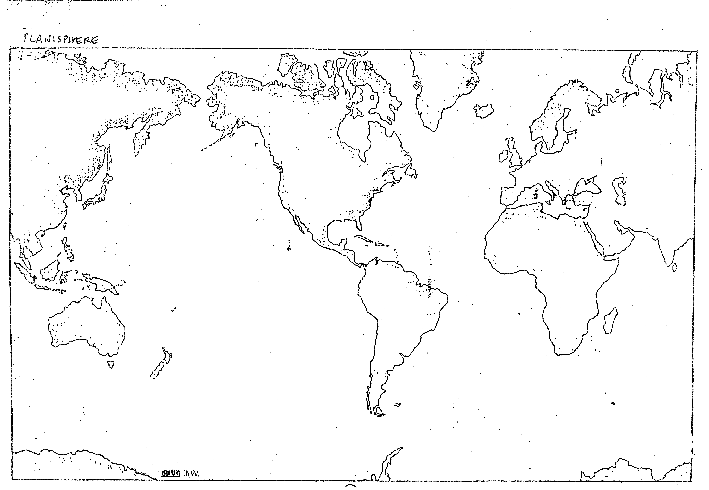

Compléter la carte du monde la localisation des volcans.

LIENS

http://www.discip.ac-caen.fr/svt/pratikp/college/exercis/4eme/effusif-explosif.htm

http://www.discip.ac-caen.fr/svt/pratikp/college/exercis/4eme/volcanisme-explosif.htm

http://www.discip.ac-caen.fr/svt/pratikp/college/exercis/4eme/volcanisme-cross.htm

ü de déterminer la structure des roches volcaniques par observation à l’œil nu et au microscope.
ü de mettre en relation la structure et le refroidissement du magma.

Nommer les différentes localisations : chaînes de montagne, dorsales, fosses océaniques.

